OSCAR NEFTALY MOLINA GÓMEZ

SECCIÓN “C”

TAREA DE PROGRAMACIÓN II

BATALLA POKEMON

EXCEPCIONES PERSONALIZADAS

* InvalidChoiceException: se lanza si el jugador elige un número de Pokémon que no existe.
* AttackMissedException: se lanza cuando un ataque falla (probabilidad incluida en cada ataque).

Esto hace que el juego sea más realista, porque no siempre los ataques pegan.

CLASE ABSTRACTA

* Es la **plantilla base** de todos los Pokémon.
* Tiene atributos comunes:
  + nombre → el nombre del Pokémon.
  + hp → puntos de vida.
  + poderEspecial → un valor característico (aunque en tu código no se usa mucho).
* Métodos comunes:
  + get/setHp para acceder y modificar la vida.
  + estaVivo() para saber si sigue en combate.
* **Métodos abstractos** → obligan a que cada subclase (Mewtwo, Pikachu, etc.) defina cómo ataca y cómo se defiende.

Esto es **polimorfismo**: cada Pokémon tiene un ataque y defensa distintos, pero todos siguen la misma “regla general”.

Clases concretas de Pokémon (Mewtwo, Charizard, etc.)

* Cada Pokémon:
  + Tiene sus **stats iniciales** (hp, poderEspecial).
  + Define **cómo ataca** (daño, probabilidad de fallo).
  + Define **cómo se defiende** (recupera vida, esquiva, etc.).

Ejemplo:

* **Snorlax** se cura un poco al defenderse.
* **Pikachu** esquiva rápido.
* **Charmander** tiene ataques/defensas especiales y hasta contraataque.

LA CLASE PRINCIPAL

* Usa un Map para asociar un número con cada Pokémon.
* Así el jugador elige con un número.

CONCEPTOS DE POO APLICADOS

* **Herencia**: todas las clases de Pokémon heredan de Pokemon.
* **Polimorfismo**: cada Pokémon redefine atacar() y defender() a su manera.
* **Encapsulamiento**: hp se protege con get/setHp (evita valores negativos).
* **Excepciones**: se controlan errores de elección y ataques fallidos.

AQUI UN PEQUEÑO MAPA Y UN DIAGRAMA PARA ENTENDER MEJOR EL TRABAJO:

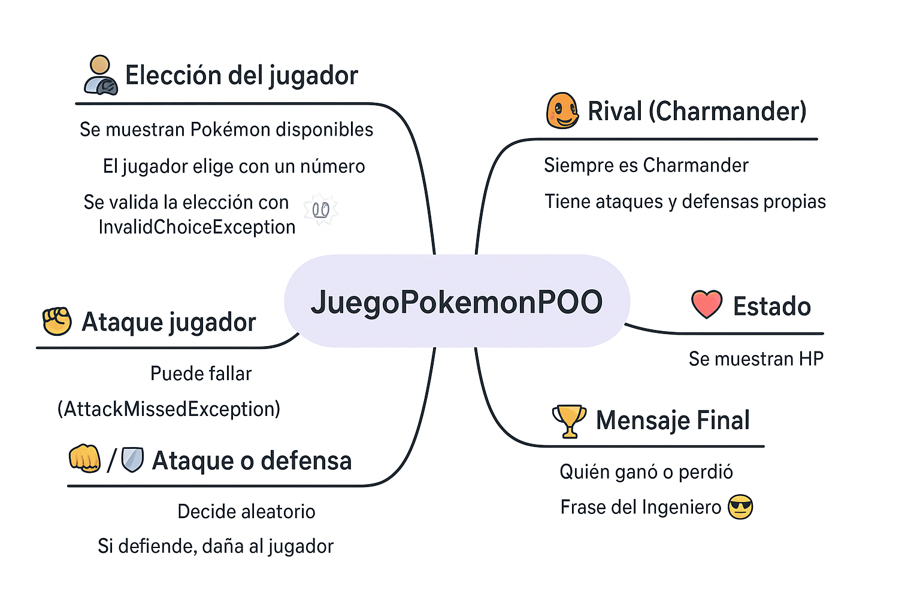

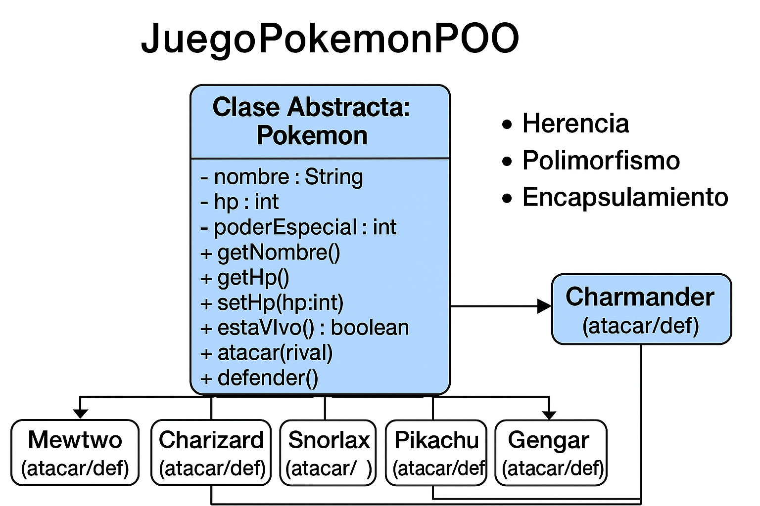

LE AGRADEZCO SU FINA ATENCION.

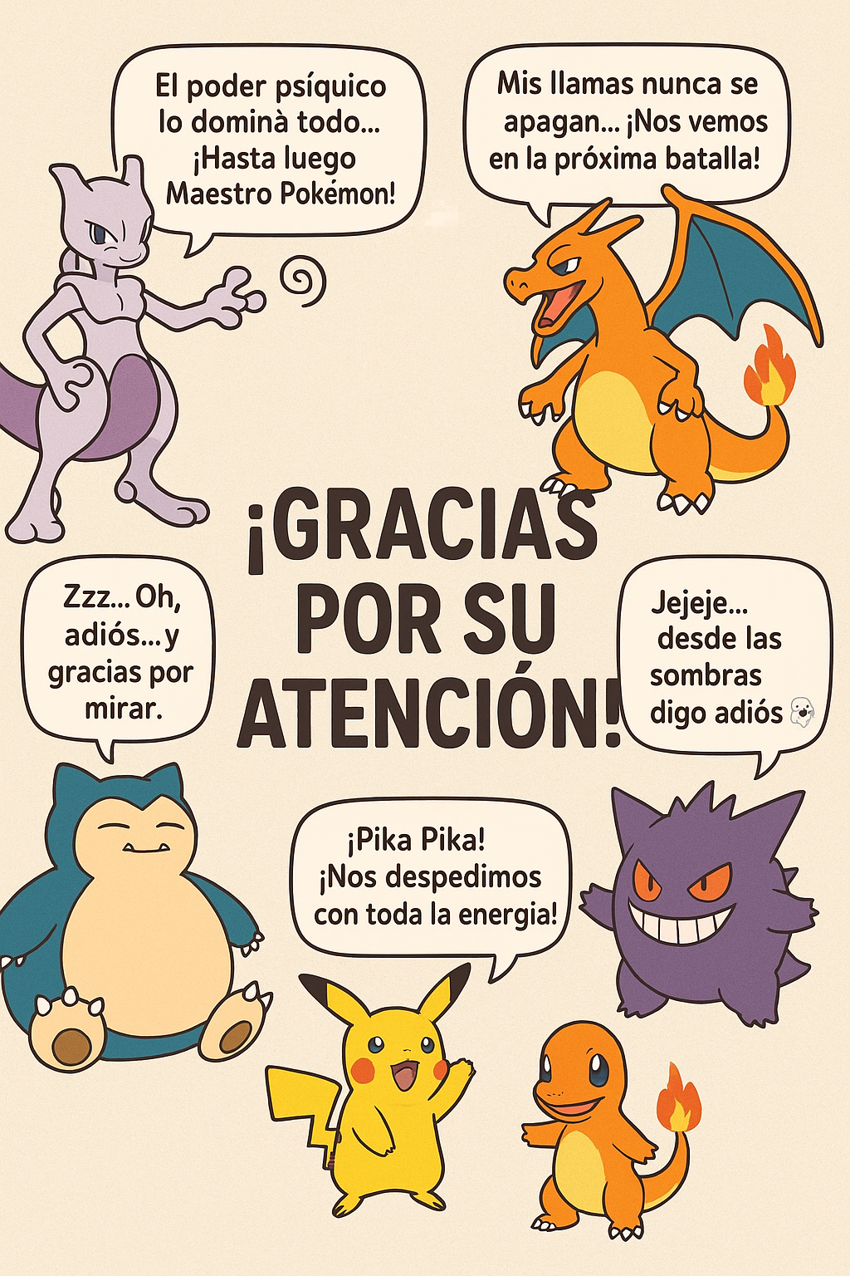

CONCLUSIÓN:

* Tu código es un **juego de batalla Pokémon por turnos** usando POO.
* Cada Pokémon tiene **ataques únicos** y una forma de defenderse.
* Se usan **excepciones** para manejar fallos y elecciones inválidas.
* La pelea sigue en un bucle hasta que uno pierde toda su vida.